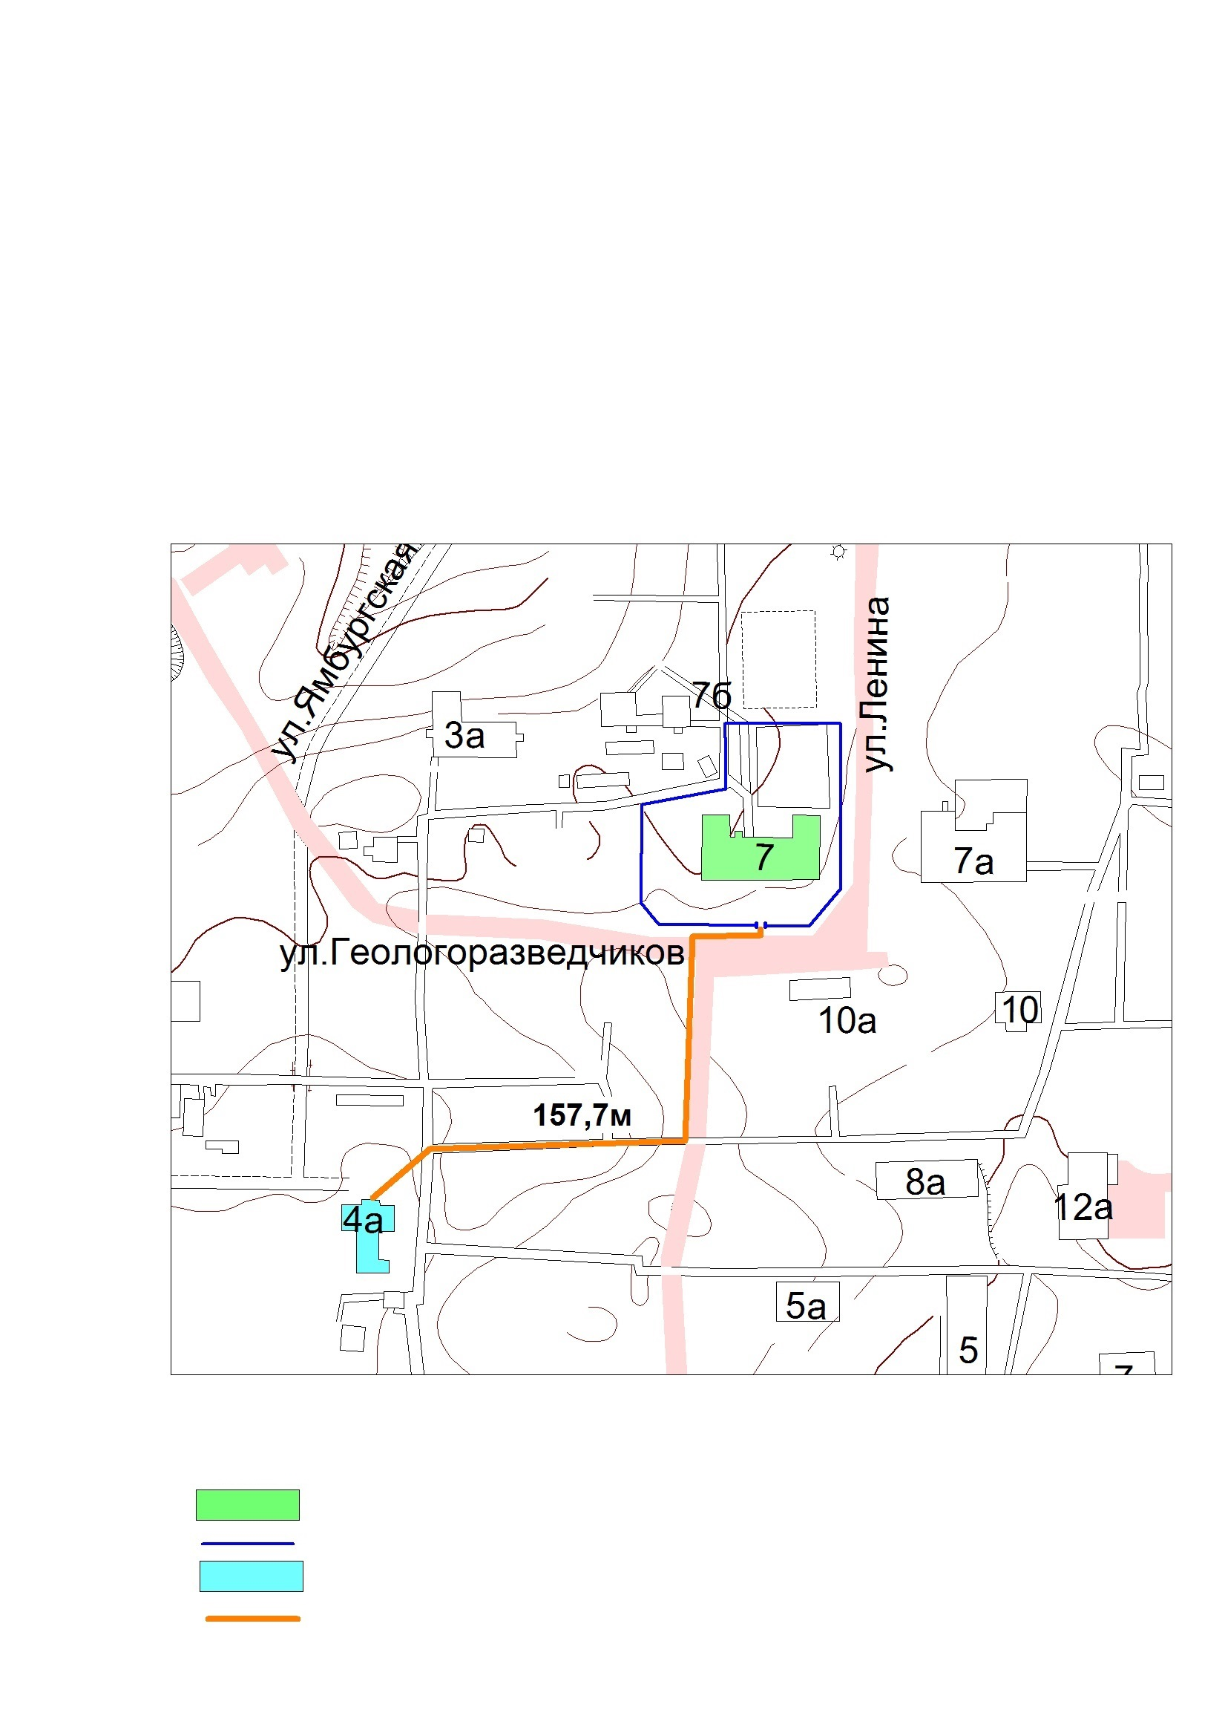
Приложение № 7
УТВЕРЖДЕНА
постановлением
Администрации Тазовского района
от ______________________ № _______

Схема границ прилегающей территории к муниципальному бюджетному дошкольному образовательному учреждению детский сад
«Белый медвежонок», корпус № 1,
с. Газ-Сале, ул. Геологоразведчиков, д. 7

Масштаб 1:1500

Условные обозначения:

- МБДОУ детский сад «Белый медвежонок», корпус № 1
- граница обособленной территории
- магазин «Магма»
- расстояние до объектов торговли

